|  |  |
| --- | --- |
|  | EEMI Logo |

Mouhamadou SOUMARE

EPREUVE GLOBALE

Mise en Place d'un CRM pour une Association Sportive :

Audit, Analyse, PoC et Recette

LEVI, Toujours au top !

Filière : Tech Lead

Année 2023-2024

Abréviations

PoC : Proof of Concept

CRM : Customer Relationship Management

API : Application Programming Interface

JWT : JSON Web Token

EC2 : Elastic Compute Cloud

S3 : Simple Storage Service

RDS : Relational Database Service

CI/CD : Continuous Integration/Continuous Deployment

MFA : Multi-Factor Authentication

CRUD : Create, Read, Update, Delete

IaaS : Infrastructure as a Service

PaaS : Platform as a Service

PCI-DSS : Payment Card Industry Data Security Standard

Table des matières

Abréviations 5

Table des matières 7

Introduction 9

Objectif 9

Portée et Structure 9

Contexte 10

Audit des besoins techniques 11

Présentation générale 13

Objectif 13

Portée 13

Analyse détaillée des besoins du client 14

Méthodologie 14

Recueil des besoins fonctionnels et de performance 14

Diagrammes et Scénarios 17

Identification des contraintes techniques et des exigences spécifiques 24

Contraintes techniques 24

Exigences techniques 26

Évaluation des risques associés au projet 28

Identification et analyse des risques 28

Plan de gestion des risques 30

Analyse et recommandations 32

Présentation générale 33

Analyse data et fonctionnelle 33

Collecte, modélisation et visualisation des données 33

Sources de données 33

Qualité des données 34

Modèle de données 34

Outils de visualisation des données 35

Maquette de dashboard 35

Analyse système et infrastructure 37

Architecture monolithique 37

Architecture microservices 38

Choix de l'architecture 39

Infrastructure Cloud, gestion de la charge et de la performance, sauvegarde et récupération : AWS Elastic Beanstalk 40

Analyse sécurité - Gestion des accès et authentification 40

Protection des données et sécurité des paiements : Confidentialité, intégrité, disponibilité, conformité PCI-DSS. 41

Gestion des accès et authentification 43

Surveillance et audit : Logs de sécurité, audits réguliers 43

Justification des coûts opérationnels 43

Hébergement Cloud 43

Optimisation Continue 44

Maintenance des Serveurs 44

Développement de nouvelles fonctionnalités 44

Mises à jour et support 44

Proof of Concept (PoC) 45

Objectif du Proof of Concept 47

Sélection de la fonctionnalité clé 47

Conception du prototype fonctionnel : https://github.com/Mouhamadou-Soumare/poc_faire_appel_node_react/ 48

Cahier de Recette / Procès-verbal de Recette 50

Définition des critères de validation des fonctionnalités développées i

Introduction

Objectif

Ce document présente l'ensemble des démarches et analyses réalisées dans le cadre du projet de mise en place d'un CRM pour une association sportive. L'objectif est de fournir une solution complète et adaptée permettant de gérer les adhérents, les cotisations, les évènements et les ressources de l'association de manière efficace et sécurisée.

Portée et Structure

La mise en place du CRM se décompose en quatre grandes parties, chacune structurée pour guider le lecteur à travers les différentes phases du projet :

1. **Audit des besoins techniques**
   * **Objectif** : Identifier les opportunités d’innovation et proposer des solutions sur mesure. Analyser les besoins fonctionnels et techniques de l'association, identifier les contraintes et évaluer les risques.
   * **Contenu** : Méthodes de recueil des besoins, contraintes techniques, évaluation des risques.
2. **Analyse et recommandations**
   * **Objectif** : Proposer une analyse détaillée des données, des systèmes et de l'infrastructure nécessaires, ainsi que des recommandations pour la mise en œuvre.
   * **Contenu** : Analyse des données, systèmes et infrastructure, recommandations pour l'architecture, la sécurité et la performance.
3. **Proof of Concept (PoC)**
   * **Objectif** : Développer un prototype fonctionnel pour démontrer la faisabilité technique de l'une des principales fonctionnalités du CRM et évaluer ses performances.
   * **Contenu** : Sélection, conception, développement et évaluation du prototype, propositions d'améliorations.
4. **Cahier de recette & Procès-verbal de recette**
   * **Objectif** : Définir les critères de validation des fonctionnalités développées, la méthodologie de tests, et présenter les résultats des tests ainsi que les éventuelles corrections à apporter.
   * **Contenu** : Critères de validation, plan de tests, résultats des tests, corrections et validation finale.

Contexte

L'association sportive concernée compte 500 adhérents répartis en plusieurs catégories et niveaux. Elle organise divers évènements et doit gérer plusieurs salles de danse avec des créneaux horaires variés. Les adhérents incluent des mineurs avec des contacts parentaux, et l'association souhaite optimiser la gestion des inscriptions, des cotisations, des présences aux cours et aux évènements, ainsi que l'envoi de communications ciblées.

Audit des besoins techniques

Présentation générale

### Objectif

L'objectif de cet audit est d'évaluer en profondeur les besoins techniques de l'association sportive dans le but de concevoir et de mettre en place un système de gestion de la relation client (CRM) performant, évolutif et maintenable. Cet audit permettra de recueillir les exigences fonctionnelles et techniques, d'identifier les contraintes et les risques, et d'évaluer les solutions existantes pour s'assurer qu'elles répondent aux besoins spécifiques de l'association.

### Portée

L'audit des besoins techniques se concentrera sur plusieurs aspects clés pour garantir une compréhension complète des attentes et des défis de l'association sportive. Les principaux domaines couverts par cet audit sont :

1. **Fonctionnalités**: Identifier les fonctionnalités essentielles requises pour la gestion efficace des adhérents, des évènements et des ressources.
2. **Performance**: Définir les critères de performance nécessaires pour assurer un service fluide et réactif.
3. **Contraintes techniques**: Identifier les contraintes liées à la compatibilité, la sécurité et l'intégration avec d'autres systèmes.
4. **Exigences spécifiques**: Recueillir les exigences réglementaires, ergonomiques et d'accessibilité.
5. **Risques**: Évaluer les risques techniques, de performance et de sécurité associés au projet et proposer des mesures de mitigation.
6. **Solutions existantes**: Analyser les solutions CRM actuelles pour déterminer dans quelle mesure elles répondent aux besoins de l'association.

Cette présentation générale prépare le terrain pour une analyse détaillée des besoins du client, qui sera abordée dans la section suivante de l'audit. Elle fournit une vue d'ensemble claire des objectifs et de la portée de l'audit, garantissant ainsi que toutes les parties prenantes comprennent les étapes et les attentes du processus.

Analyse détaillée des besoins du client

### Méthodologie

Pour analyser les besoins détaillés du client, nous avons utilisé une approche méthodique impliquant des entretiens avec les parties prenantes clés, des questionnaires envoyés aux adhérents et aux administrateurs, et des ateliers de travail collaboratifs. Les informations recueillies ont été consolidées pour définir les exigences fonctionnelles et de performance du futur système CRM.

### Recueil des besoins fonctionnels et de performance

Les informations recueillies ont été consolidées pour définir les exigences fonctionnelles et de performance du futur système CRM.

#### Besoins Fonctionnels

##### Inscription et règlement des cotisations

**Inscription en ligne**:

* Les utilisateurs doivent pouvoir s'inscrire en ligne en remplissant un formulaire avec leurs informations personnelles (nom, prénom, date de naissance, adresse, contact, etc.).
* Les mineurs doivent avoir un champ pour les informations du contact parental (nom, email, téléphone).

**Gestion des cotisations**:

* Le système doit permettre aux utilisateurs de choisir leur type de cotisation (mensuelle, trimestrielle, annuelle) et de régler les cotisations en ligne via des solutions de paiement intégrées (Stripe, PayPal).
* Suivi automatique des paiements : Le système doit notifier les utilisateurs et les administrateurs des paiements en retard et générer des rappels automatiques.

**Historique des paiements**:

* Les utilisateurs doivent pouvoir consulter leur historique de paiements et imprimer des reçus.

##### Envoi de mails

**Communication ciblée**:

* Les administrateurs doivent pouvoir envoyer des emails aux adhérents en fonction de plusieurs critères : par cours, par catégorie de cours, ou de manière générale.
* Les responsables légaux des mineurs doivent également recevoir les communications pertinentes.

**Modèles d'emails:**

* Le système doit fournir des modèles d'emails personnalisables pour différentes communications (rappels de paiement, notifications d'évènements, annonces générales).

##### Inscription ou réservation pour les évènements

**Gestion des évènements**:

* Les utilisateurs doivent pouvoir consulter la liste des évènements disponibles (stages par catégorie d'âge, stages par niveau, spectacle de fin d'année) et s'inscrire en ligne.
* Pour les évènements payants, le système doit intégrer le paiement en ligne.

**Suivi des inscriptions:**

* Les administrateurs doivent pouvoir suivre le nombre d'inscriptions par évènement et générer des listes de participants.

##### Faire l’appel

**Présence aux cours et évènements**:

* Les entraîneurs ou les administrateurs doivent pouvoir enregistrer les présences des adhérents lors des cours et des évènements.
* Le système doit permettre de vérifier les présences en temps réel et de générer des rapports de présence.

**Gestion des absences:**

* Les absences doivent être automatiquement enregistrées et des notifications doivent être envoyées aux adhérents et/ou à leurs responsables légaux.

##### Dashboard

**Vue d'ensemble**:

* Un tableau de bord interactif doit fournir une vue d'ensemble des informations vitales pour la gestion de l'association : nombre d'adhérents, état des cotisations, taux de participation aux évènements, etc.

**Indicateurs clés de performance (KPIs):**

* Les administrateurs doivent pouvoir visualiser des KPIs personnalisables et générer des rapports statistiques pour prendre des décisions informées.

#### Besoins de performance

##### Temps de réponse

* Le système doit répondre aux actions des utilisateurs en moins de 2 secondes pour assurer une expérience utilisateur fluide.

##### Scalabilité

* Le système doit pouvoir gérer une augmentation du nombre d'utilisateurs sans dégradation des performances, notamment pendant les périodes de pic d'inscription et de paiement.

##### Disponibilité

* Le système doit garantir une disponibilité de 99,9%, avec des plans de secours en place pour minimiser les temps d'arrêt.

### Diagrammes et Scénarios

#### Diagramme de cas d'utilisation UML

Figure - Diagramme de cas d'utilisation

#### Diagramme de séquences

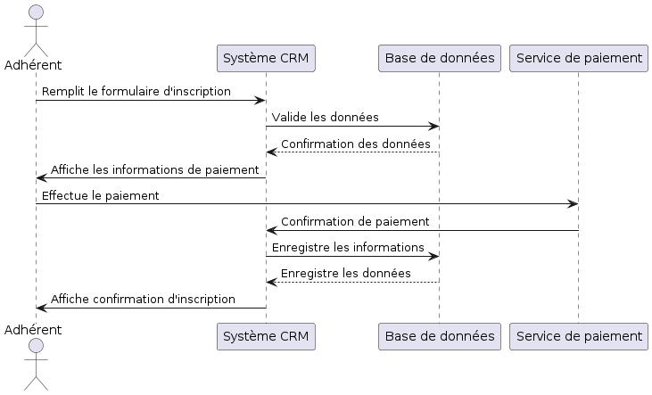

Figure - Diagramme de séquence : Inscription d'un nouvel adhérent

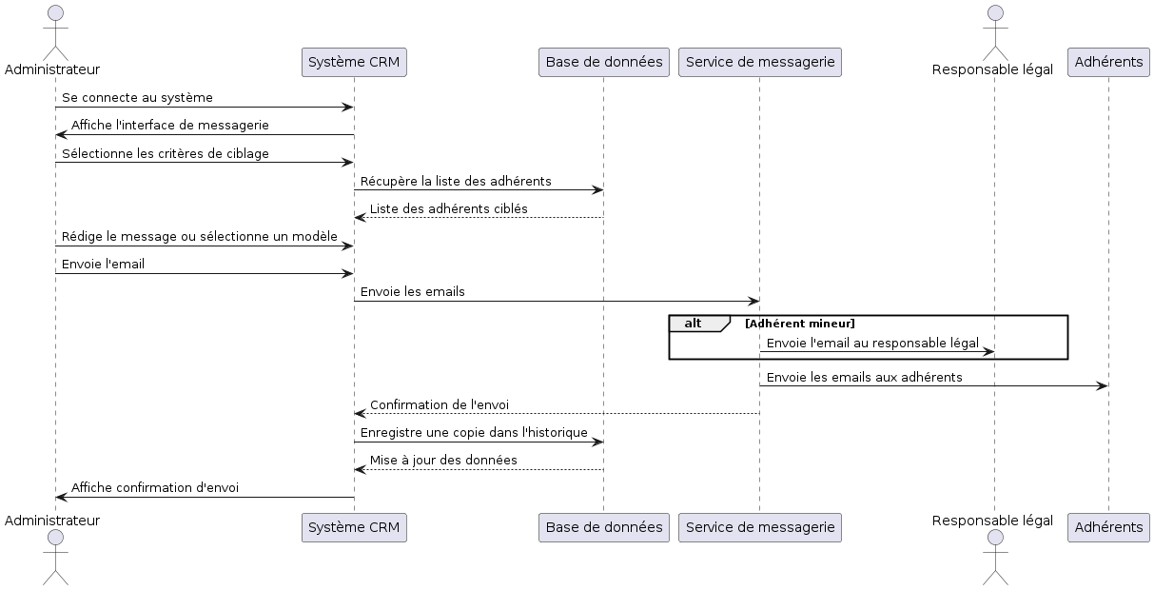

Figure - Diagramme de séquence : Envoi d'un email aux adhérents

#### Diagramme de classe

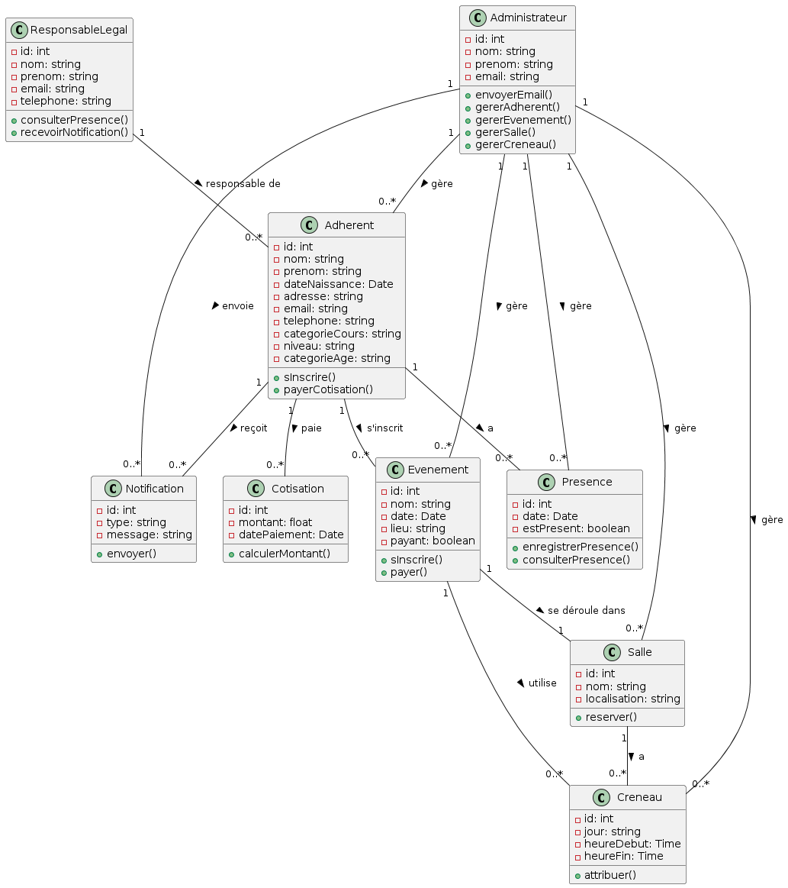

Figure - Diagramme de classe

#### Scénario 1 : Inscription d'un nouvel adhérent

**Acteurs** : Adhérent, Responsable légal (si mineur), Système CRM

**Étapes** :

1. **Accès au formulaire d'inscription**
   * L'adhérent potentiel (ou son responsable légal) visite le site web de l'association et clique sur "S'inscrire".
   * Le système affiche le formulaire d'inscription.
2. **Saisie des informations personnelles**
   * L'adhérent (ou son responsable légal) remplit le formulaire d'inscription avec ses informations personnelles (nom, prénom, date de naissance, adresse, email, téléphone).
   * L'adhérent sélectionne sa catégorie de cours (classique, modern jazz, contemporain, hip-hop), son niveau (éveil/initiation, débutant, intermédiaire, confirmé, avancé), et sa catégorie d'âge (enfant, adolescent, jeune adulte, adulte).
3. **Vérification de l'âge**
   * Le système vérifie la date de naissance pour déterminer si l'adhérent est mineur (moins de 18 ans).
   * Si l'adhérent est mineur, le système demande les informations du responsable légal.
4. **Saisie des informations du responsable légal**
   * Le responsable légal saisit ses informations personnelles (nom, prénom, email, téléphone).
   * Le responsable légal donne son consentement pour l'inscription de l'adhérent mineur.
5. **Vérification et soumission**
   * L'adhérent (ou le responsable légal) vérifie les informations saisies et clique sur "Soumettre".
   * Le système vérifie les informations et affiche une confirmation des détails d'inscription.
6. **Paiement des cotisations**
   * L'adhérent (ou le responsable légal) choisit son type de cotisation (mensuelle, trimestrielle, annuelle) et sélectionne une méthode de paiement (carte de crédit, PayPal).
   * L'adhérent (ou le responsable légal) effectue le paiement en ligne.
   * Le système confirme le paiement et enregistre les informations dans la base de données.
7. **Confirmation d'inscription**
   * Le système envoie un email de confirmation à l'adhérent et au responsable légal avec les détails de l'inscription et le reçu de paiement.
   * L'adhérent et le responsable légal reçoivent l'email de confirmation.

#### Scénario 2 : Envoi d'un email aux adhérents

**Acteurs** : Administrateur, Système CRM

**Étapes** :

1. **Connexion au compte administrateur**
   * L'administrateur se connecte à son compte sur le site de l'association.
2. **Accès à la fonction d'envoi d'emails**
   * L'administrateur sélectionne l'option "Envoyer des mails" dans le menu de gestion.
3. **Choix du groupe cible**
   * L'administrateur choisit le groupe cible pour l'email : par cours, par catégorie de cours, ou général.
   * Le système vérifie si des adhérents mineurs font partie du groupe cible.
4. **Inclusion des responsables légaux**
   * Si des adhérents mineurs sont présents dans le groupe cible, le système inclut automatiquement leurs responsables légaux dans la liste des destinataires.
   * L'administrateur peut également choisir d'envoyer l'email uniquement aux responsables légaux pour les mineurs.
5. **Rédaction du message**
   * L'administrateur rédige le message ou sélectionne un modèle d'email prédéfini.
   * L'administrateur peut personnaliser le message avec des variables (nom de l'adhérent, catégorie de cours, etc.).
6. **Envoi de l'email**
   * L'administrateur clique sur "Envoyer".
   * Le système envoie l'email aux adhérents adultes et aux responsables légaux des mineurs, et enregistre une copie dans l'historique des communications.
7. **Confirmation de l'envoi**
   * Le système affiche une confirmation de l'envoi de l'email.
   * Les adhérents adultes et les responsables légaux des mineurs reçoivent l'email.

#### User flow : scénario d'inscription d'un nouvel adhérent

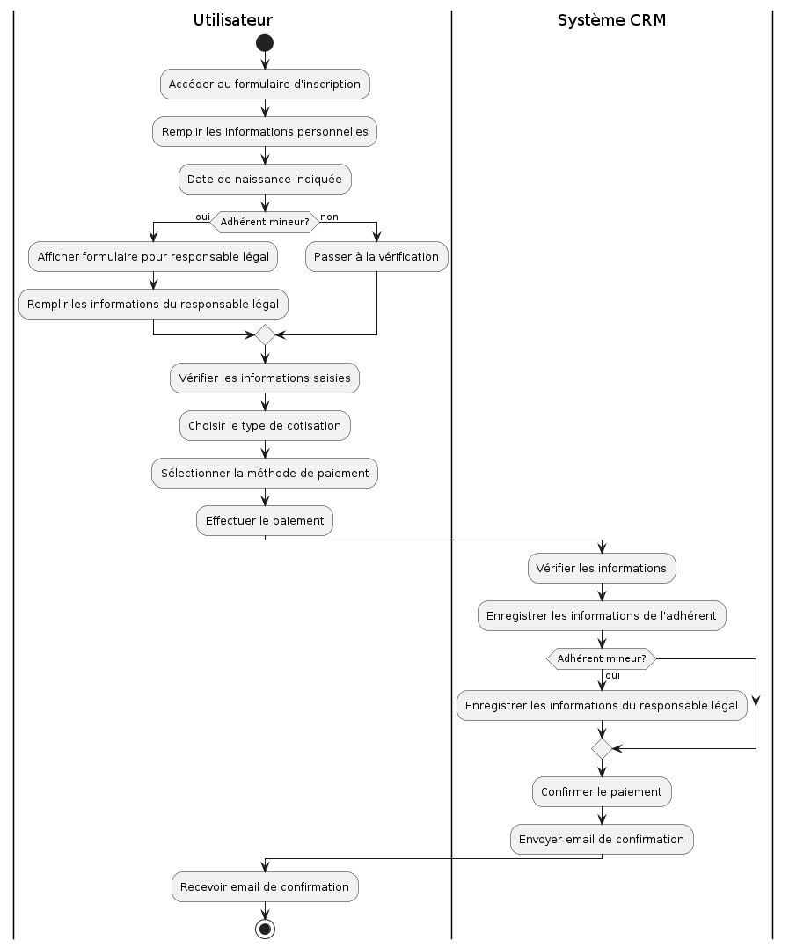

Figure - User flow : scénario d'inscription d'un nouvel adhérent

Identification des contraintes techniques et des exigences spécifiques

Dans cette section, nous allons identifier les contraintes techniques et les exigences spécifiques nécessaires à la mise en place du CRM pour l'association sportive. Les contraintes techniques incluent les aspects de compatibilité, de sécurité, d'intégration et de performance que le système doit respecter pour fonctionner efficacement et en toute sécurité. Les exigences spécifiques concernent les besoins réglementaires, ergonomiques et d'accessibilité, ainsi que les attentes particulières de l'association et de ses adhérents.

L'objectif de cette analyse est de garantir que le système CRM répondra non seulement aux besoins fonctionnels mais également aux contraintes techniques et aux exigences spécifiques, assurant ainsi une solution robuste, conforme et adaptée à l'usage prévu. Cette étape est cruciale pour anticiper les défis potentiels et planifier les solutions appropriées dès le début du projet.

### Contraintes techniques

Imaginez qu'on est en train de préparer une expédition en montagne. Une phase essentielle pour bien cadrer notre projet, c'est de connaître nos contraintes techniques, un peu comme vérifier notre équipement avant de partir. Si on sait que notre corde n'est pas assez longue pour certains sommets, on peut éviter les mauvaises surprises en chemin et mieux planifier notre parcours. Connaître ces limites dès le départ nous aide à prévoir les défis et à choisir les meilleures options pour réussir notre ascension !

#### Compatibilité

La compatibilité du système CRM est essentielle pour garantir l'accessibilité et l'expérience utilisateur. Le CRM doit être compatible avec les principaux navigateurs web tels que Chrome, Firefox, Safari, et Edge, assurant ainsi une accessibilité optimale. Les utilisateurs peuvent utiliser différents navigateurs pour accéder au CRM, il est donc crucial d'assurer une compatibilité multi-navigateurs. De plus, le système doit être responsive et fonctionnel sur les appareils mobiles (smartphones, tablettes) pour permettre aux adhérents et administrateurs d'accéder aux fonctionnalités du CRM en déplacement. Cette compatibilité mobile est indispensable pour offrir une flexibilité et une commodité maximales. Enfin, le CRM doit être compatible avec les principaux systèmes d'exploitation (Windows, macOS, Linux pour les utilisateurs de bureau, et Android/iOS pour les appareils mobiles), garantissant ainsi une accessibilité depuis n'importe quel système d'exploitation.

#### Sécurité

La sécurité est une priorité absolue pour le CRM, notamment en ce qui concerne la protection des données personnelles des adhérents. Le système doit implémenter des mesures de sécurité robustes, telles que le chiffrement des données en transit (SSL/TLS) et au repos, pour se conformer aux régulations sur la protection des données (GDPR) et prévenir les violations de données. En outre, des mécanismes d'authentification sécurisés, comme l'authentification multi-facteurs, et un contrôle d'accès basé sur les rôles (RBAC) doivent être utilisés pour restreindre l'accès aux fonctionnalités sensibles, assurant ainsi que seules les personnes autorisées peuvent accéder aux données et fonctionnalités critiques. Enfin, le CRM doit inclure des systèmes de surveillance et de journalisation des activités pour détecter et répondre rapidement aux incidents de sécurité, permettant la détection précoce des activités suspectes et fournissant des preuves en cas d'incidents de sécurité.

#### Intégration

L'intégration du CRM avec d'autres systèmes et services est essentielle pour assurer une cohérence des données et des processus. Le CRM doit s'intégrer avec des passerelles de paiement sécurisées, comme Stripe et PayPal, pour permettre le règlement des cotisations et des paiements pour les événements, assurant ainsi un processus de paiement sécurisé et fiable pour les utilisateurs. De plus, une intégration avec des services de messagerie tels que SendGrid ou Mailchimp est nécessaire pour l'envoi d'emails automatisés aux adhérents et responsables légaux, facilitant ainsi une communication efficace et fiable. Enfin, le CRM doit pouvoir s'interfacer avec les systèmes existants de l'association, tels que les bases de données et les systèmes de gestion de salles, pour garantir la continuité des opérations et éviter la redondance des données.

#### Scalabilité

La scalabilité est une contrainte technique cruciale pour garantir que le CRM puisse évoluer avec l'association et gérer une augmentation du nombre d'utilisateurs sans dégradation des performances. Le système doit être capable de supporter une montée en charge, notamment pendant les périodes de pic d'inscription et de paiement. Cela inclut la capacité à ajouter des ressources supplémentaires (serveurs, bases de données, etc.) de manière dynamique en fonction de la demande. De plus, le CRM doit implémenter des techniques d'équilibrage de charge pour répartir efficacement les requêtes entre les serveurs et assurer une disponibilité élevée. Enfin, le système doit être conçu de manière modulaire pour faciliter l'ajout de nouvelles fonctionnalités et permettre des mises à jour sans interruption de service.

### Exigences techniques

Après avoir identifié nos contraintes techniques, il est tout aussi crucial de définir nos exigences techniques, comme établir notre liste de matériel nécessaire avant de partir en expédition en montagne. Si on sait exactement de quoi on a besoin pour atteindre le sommet, comme des crampons pour la glace ou des tentes pour le bivouac, on peut s'assurer qu'on est bien préparés. Définir ces exigences dès le départ nous aide à rester concentrés sur nos objectifs et à choisir les meilleures solutions pour atteindre notre but !

#### Conformité réglementaire

En matière de conformité, le CRM doit se conformer aux régulations de protection des données personnelles, en particulier le RGPD pour les utilisateurs européens. Cela garantit la confidentialité et la sécurité des données personnelles des adhérents, tout en évitant des sanctions légales. De plus, pour les transactions de paiement en ligne, le CRM doit respecter les standards de sécurité PCI-DSS, assurant ainsi la sécurité des informations de paiement et prévenant la fraude.

#### Ergonomie

L'ergonomie du CRM est également cruciale. Le système doit offrir une interface utilisateur intuitive et conviviale, avec des menus clairs et des flux de navigation simples. Cela facilitera l'utilisation du CRM pour les adhérents et les administrateurs, réduisant ainsi le besoin de formation et améliorant l'efficacité. En outre, les administrateurs doivent pouvoir personnaliser leur tableau de bord pour afficher les indicateurs clés de performance (KPIs) les plus pertinents, leur permettant ainsi de surveiller efficacement les aspects critiques de la gestion de l'association.

#### L'accessibilité

L'accessibilité est un autre aspect important. Le CRM doit se conformer aux standards d'accessibilité web WCAG 2.1 pour être utilisable par les personnes en situation de handicap, assurant ainsi que toutes les fonctionnalités du CRM sont accessibles à tous les utilisateurs, y compris ceux ayant des besoins spécifiques. De plus, le système doit prendre en charge plusieurs langues pour accueillir les adhérents et les administrateurs non francophones, offrant une expérience utilisateur inclusive et permettant une communication efficace avec une base d'utilisateurs diversifiée.

#### Opérationnelles

Les exigences opérationnelles incluent la capacité du CRM à générer des rapports détaillés sur les adhésions, les paiements, la participation aux événements et les présences. Cela aidera les administrateurs à prendre des décisions informées et à gérer efficacement les opérations de l'association. Le système doit également envoyer des notifications automatiques pour les rappels de paiement, les confirmations d'inscription et les notifications d'absence, améliorant ainsi la communication avec les adhérents et assurant le suivi des actions importantes. Enfin, des procédures de sauvegarde régulière et des plans de récupération des données doivent être implémentés pour assurer la continuité des opérations et la protection contre la perte de données.

Évaluation des risques associés au projet

Préparer une expédition en montagne ne se limite pas seulement à vérifier notre équipement et à définir nos besoins. Il est également crucial d’anticiper les dangers potentiels que nous pourrions rencontrer en cours de route. De la même manière, dans le cadre de notre projet de mise en place d’un CRM pour l’association sportive, l'évaluation des risques est une étape essentielle. Elle revient à analyser les conditions météorologiques, les risques d'avalanche, ou les éventuelles chutes de pierres avant de partir en montagne. En identifiant ces risques à l’avance, nous pouvons mettre en place des stratégies pour les contourner ou les atténuer, garantissant ainsi une expédition plus sûre et mieux préparée. De même, cette évaluation nous aide à prévoir les imprévus et à minimiser les impacts négatifs sur le projet, assurant ainsi une mise en œuvre fluide et réussie.

### Identification et analyse des risques

Dans le cadre de notre projet de mise en place d'un CRM pour l'association sportive, il est crucial d'identifier et d'analyser les risques potentiels qui pourraient affecter la réussite du projet. Ces risques peuvent être classés en trois grandes catégories : techniques, de performance et de sécurité.

#### Risques techniques

Les risques techniques sont liés aux défis de compatibilité, d'intégration et de scalabilité du système CRM. Un des principaux risques techniques est l'incompatibilité avec certains navigateurs ou systèmes d'exploitation, ce qui pourrait limiter l'accessibilité pour certains utilisateurs. Par exemple, si le CRM ne fonctionne pas correctement sur un navigateur populaire comme Chrome ou Firefox, de nombreux adhérents pourraient rencontrer des difficultés pour accéder aux services.

L'intégration avec les systèmes de paiement et de messagerie existants est également un défi technique majeur. Il peut y avoir des problèmes d'interfaçage avec les passerelles de paiement (comme Stripe ou PayPal) ou avec les services de messagerie (comme SendGrid ou Mailchimp), ce qui pourrait entraîner des interruptions de service ou des dysfonctionnements.

La scalabilité du système est un autre aspect critique. Le CRM doit être capable de gérer une augmentation soudaine du nombre d'utilisateurs ou de transactions sans dégradation des performances. Si le système n'est pas correctement conçu pour être évolutif, il pourrait échouer sous la pression d'une forte demande, notamment lors des périodes de pic d'inscription et de paiement.

#### Risques de performance

Les risques de performance concernent la capacité du CRM à fonctionner de manière fluide et efficace. Si le système n'est pas correctement optimisé, les temps de réponse peuvent devenir lents, ce qui affecte l'expérience utilisateur. Par exemple, lors de l'inscription à des événements ou du paiement des cotisations, des temps de réponse longs peuvent frustrer les utilisateurs et les dissuader d'utiliser le système.

Une infrastructure insuffisante peut également entraîner des temps d'arrêt ou des ralentissements pendant les pics d'utilisation. Par exemple, si le serveur n'est pas capable de gérer un grand nombre de connexions simultanées, le système pourrait tomber en panne lors des périodes de forte activité, comme les renouvellements de cotisations ou les inscriptions aux événements annuels.

Il est crucial de mettre en place des tests de performance réguliers et d'optimiser le code et l'infrastructure pour éviter ces risques. L'utilisation de techniques telles que la mise en cache, l'équilibrage de charge et la surveillance continue des performances peut aider à maintenir une performance optimale du système.

#### Risques de sécurité

Les risques de sécurité sont une préoccupation majeure pour tout système de gestion des données. Le CRM doit protéger les données personnelles des adhérents contre les accès non autorisés et les violations de données. Par exemple, une mauvaise gestion des autorisations d'accès pourrait permettre à des personnes non autorisées de visualiser ou de modifier des informations sensibles.

Le système doit également être conforme aux régulations comme le RGPD et le PCI-DSS pour éviter des sanctions légales et protéger les informations de paiement. Par exemple, le non-respect de ces régulations pourrait entraîner des amendes importantes et nuire à la réputation de l'association.

Les cyberattaques, telles que les tentatives de phishing ou les attaques DDoS, représentent également des menaces potentielles. Il est essentiel d’implémenter des mesures de sécurité robustes, telles que le chiffrement des données, l'authentification multi-facteurs et la surveillance continue des activités. Par exemple, l'utilisation de pare-feux, de systèmes de détection d'intrusion et de protocoles de sécurité avancés peut aider à prévenir les attaques et à protéger les données.

### Plan de gestion des risques

Pour chaque risque identifié, il est crucial de développer un plan de gestion des risques qui inclut des actions préventives et correctives ainsi qu'une stratégie de surveillance continue. Ce plan permet de minimiser les impacts négatifs potentiels et d'assurer la continuité des opérations du CRM pour l'association sportive.

#### Risques techniques

Pour les risques techniques liés à la compatibilité, à l'intégration et à la scalabilité, les actions préventives comprennent des tests de compatibilité réguliers avec les principaux navigateurs et systèmes d'exploitation. Ces tests doivent être effectués tout au long du développement et après chaque mise à jour du système pour s'assurer que le CRM fonctionne correctement sur toutes les plateformes.

En ce qui concerne l'intégration avec les systèmes de paiement et de messagerie, il est important de choisir des API bien documentées et supportées par les fournisseurs de services. Des tests d'intégration doivent être réalisés pour vérifier la communication entre le CRM et ces services externes. En cas de dysfonctionnement, des actions correctives comme le déploiement de correctifs ou l'utilisation de services alternatifs peuvent être nécessaires.

Pour gérer la scalabilité, le CRM doit être conçu de manière modulaire et utiliser des solutions cloud pour permettre une montée en charge dynamique. Des tests de charge doivent être effectués pour simuler des pics d'utilisation et identifier les goulots d'étranglement. En cas de dégradation des performances, des correctifs peuvent inclure l'optimisation du code, l'ajout de serveurs supplémentaires ou la mise en place de techniques d'équilibrage de charge.

#### Risques de performance

Pour les risques de performance, des actions préventives telles que l'optimisation du code et de l'infrastructure doivent être mises en œuvre dès le début du projet. Des tests de performance réguliers permettent de surveiller les temps de réponse et de détecter les problèmes potentiels avant qu'ils n'affectent les utilisateurs. L'utilisation de techniques comme la mise en cache et l'équilibrage de charge peut améliorer les performances du système.

En cas de ralentissements ou de temps d'arrêt, des actions correctives peuvent inclure l'augmentation des ressources serveur, la mise en œuvre de solutions de mise en cache supplémentaires ou l'ajustement des configurations réseau pour améliorer le débit. La surveillance continue des performances permet de réagir rapidement aux problèmes et de maintenir une expérience utilisateur fluide.

#### Risques de sécurité

Pour les risques de sécurité, il est essentiel de mettre en place des mesures préventives robustes. Cela inclut l'utilisation du chiffrement des données en transit et au repos, l'implémentation de l'authentification multi-facteurs et le contrôle d'accès basé sur les rôles (RBAC). Des audits de sécurité réguliers et des tests de pénétration doivent être réalisés pour identifier les vulnérabilités potentielles.

En cas de détection d'une faille de sécurité ou d'une attaque, des actions correctives telles que la mise à jour des logiciels, la modification des configurations de sécurité ou le déploiement de correctifs doivent être prises immédiatement. La surveillance continue des activités du système, incluant la journalisation des accès et l'analyse des logs, permet de détecter les comportements suspects et de réagir rapidement aux incidents de sécurité.

#### Surveillance continue

La surveillance continue est cruciale pour tous les types de risques. Utiliser des outils de monitoring en temps réel permet de suivre les performances, la sécurité et l'intégrité du système. Des alertes automatiques peuvent être configurées pour notifier les administrateurs en cas d'anomalies ou de comportements suspects. Ces outils permettent également de générer des rapports réguliers pour évaluer l'état du système et identifier les tendances à long terme.

Analyse et recommandations

Présentation générale

Pour notre ascension, une fois que nous avons vérifié notre équipement, défini notre liste de matériel nécessaire et anticiper les dangers potentiels, il est temps de planifier notre itinéraire et de décider de la meilleure approche pour atteindre le sommet. De la même manière, dans cette section, nous allons analyser les différents aspects techniques et fonctionnels nécessaires pour la mise en place du CRM de l'association sportive. Utilisant des métaphores pour mieux comprendre, nous couvrirons les besoins en matière de données et de visualisation, le système et l'infrastructure nécessaires, ainsi que les considérations de sécurité. À partir de cette analyse, nous formulerons des recommandations pratiques et adaptées, assurant que notre projet soit performant, évolutif, et sécurisé, tout en répondant efficacement aux besoins de l'association et de ses utilisateurs. Ces recommandations seront notre plan d'ascension, guidant les prochaines étapes pour atteindre notre objectif avec succès.

Analyse data et fonctionnelle

### Collecte, modélisation et visualisation des données

Pour garantir une gestion efficace des adhérents, des cotisations, des événements et des présences, il est essentiel de mettre en place des stratégies robustes de collecte, de modélisation et de visualisation des données.

### Sources de données

Les principales sources de données pour le CRM de l'association sportive incluent :

* Les formulaires d'inscription des adhérents (informations personnelles, catégories de cours, niveaux, catégories d'âge).
* Les transactions de paiement (cotisations, paiements pour les événements).
* Les systèmes de gestion des présences (enregistrement des présences et des absences lors des cours et des événements).
* Les systèmes de communication (envoi et suivi des emails).

### Qualité des données

La qualité des données est primordiale pour assurer la fiabilité des informations utilisées par le CRM. Les étapes suivantes doivent être suivies pour maintenir une haute qualité des données :

* **Validation des données à l'entrée** : Mettre en place des mécanismes de validation lors de la saisie des données pour s'assurer que les informations sont complètes et correctes.
* **Nettoyage des données** : Implémenter des processus de nettoyage des données pour identifier et corriger les erreurs, les doublons et les incohérences.
* **Enrichissement des données** : Utiliser des sources de données externes pour compléter et enrichir les informations disponibles.

### Modèle de données

Un modèle de données bien structuré est essentiel pour organiser et gérer les informations dans le CRM. Le modèle de données doit inclure les entités principales suivantes :

* **Adhérent** : Contient les informations personnelles, la catégorie de cours, le niveau, la catégorie d'âge, et les informations de contact du responsable légal pour les mineurs.
* **Cotisation** : Détails des paiements de cotisation, y compris le montant, la date de paiement et l'état de la cotisation.
* **Événement** : Informations sur les événements organisés, y compris le nom, la date, le lieu, le coût et les participants.
* **Présence** : Enregistrement des présences et des absences pour les cours et les événements.
* **Notification** : Suivi des emails et des notifications envoyés aux adhérents et aux responsables légaux.
* **Salle** : Détails sur les salles utilisées pour les cours et les événements, y compris le nom, la localisation et les créneaux horaires disponibles.
* **Créneau** : Informations sur les créneaux horaires, y compris le jour, l'heure de début et l'heure de fin.

Ce modèle de données est représenté visuellement dans le diagramme de classe UML présenté dans la section de l'audit des besoins techniques (voir figure 4 – Diagramme de classe) . Ce diagramme montre les relations entre les différentes entités et aide à structurer les informations de manière claire et logique.

### Outils de visualisation des données

La visualisation des données est cruciale pour permettre aux administrateurs de prendre des décisions éclairées et de gérer efficacement l'association. Les outils suivants peuvent être utilisés pour créer des tableaux de bord interactifs et des rapports :

* **Tableau** : Un outil puissant de visualisation des données qui permet de créer des tableaux de bord interactifs et des rapports détaillés.
* **Power BI** : Une solution de business intelligence qui offre des fonctionnalités avancées de visualisation des données et d'analyse.
* **D3.js** : Une bibliothèque JavaScript pour produire des graphiques interactifs et dynamiques à partir des données.
* **Chart.js** : Une bibliothèque JavaScript simple et flexible pour créer des graphiques interactifs sur le web.

### Maquette de dashboard

Pour illustrer l'application pratique de la visualisation des données, nous avons conçu une maquette de dashboard qui montre comment les principales métriques et indicateurs de performance peuvent être présentés aux administrateurs de l'association sportive.

Figure - Maquette Dashboard

La maquette de dashboard inclut les éléments suivants :

* **Tableau de bord principal** : Affiche les indicateurs clés de performance (KPIs), tels que le nombre total d'adhérents, le taux de participation aux événements et l'état des cotisations.
* **Section des événements** : Présente les informations clés sur les événements, y compris le nom de l'événement, le nombre d'adhérents inscrits, et les horaires. Par exemple, "Danse classique" avec 21 adhérents, "Ballet" avec 12 adhérents, et "Hip-Hop" avec 37 adhérents.
* **Graphique des inscriptions** : Montre le nombre d'inscriptions par mois, permettant de visualiser les tendances au fil du temps.
* **Cotisations collectées** : Affiche les montants des cotisations collectées et en attente. Par exemple, 20 500 € collectés, avec un solde net de -3 000 €, et le nombre d'adhérents en règle (108) versus ceux en attente (15).
* **Top des cours** : Liste les cours les plus populaires en fonction du nombre d'inscrits. Par exemple, le Hip-Hop est en tête, suivi par le Contemporary, Bharatanatyam, et ainsi de suite.
* **Heures de cours** : Indique le total des heures de cours dispensées sur une période donnée, par exemple 31 heures et 45 minutes de cours de danse ce mois-ci.
* **Tâches en attente** : Liste des tâches administratives à réaliser, telles que l'approbation des nouvelles inscriptions, la validation des paiements en attente et l'organisation des événements à venir.

Analyse système et infrastructure

L'architecture du système est un aspect crucial à considérer lors de la mise en place d'un CRM pour une association sportive. Le choix de l'architecture peut avoir des impacts significatifs sur la performance, la scalabilité, la maintenabilité et les coûts opérationnels du système. Deux principales approches architecturales sont souvent considérées : l'architecture monolithique et l'architecture microservices. Chacune présente ses propres avantages et inconvénients, qui seront comparés ici pour justifier le choix final.

### Architecture monolithique

Une architecture monolithique est un modèle de développement logiciel traditionnel qui utilise une base de code unique pour exécuter plusieurs fonctions métier.

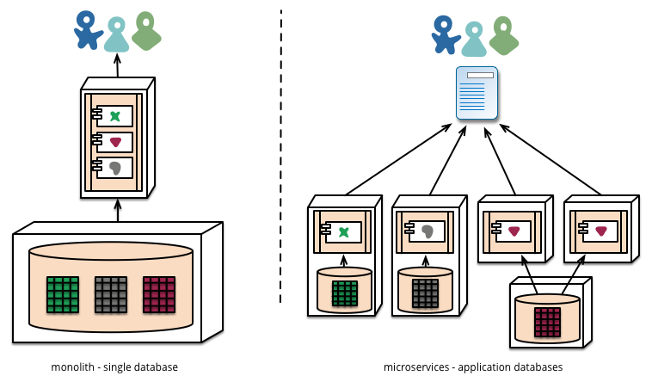

Figure - Architecture monolithique

#### Avantages :

* **implicité de développement** : Une seule base de code facilite le développement initial et le déploiement.
* **Performance** : Les appels internes entre les composants sont rapides car ils se trouvent dans le même processus.
* **Gestion centralisée** : Un seul programme à gérer peut simplifier certaines opérations de maintenance.

#### Inconvénients :

* **Scalabilité limitée :** Difficile de mettre à l'échelle des composants individuels, obligeant souvent à mettre à l'échelle l'ensemble de l'application.
* **Maintenance complexe :** La croissance de la base de code peut rendre la maintenance difficile et sujette aux erreurs.
* **Déploiement risqué :** Chaque modification nécessite le redéploiement de l'ensemble de l'application, ce qui peut augmenter les risques de dysfonctionnements.

### Architecture microservices

Les microservices sont une approche architecturale qui consiste à décomposer le logiciel en petits composants ou services indépendants.



Figure - Architecture microservices

#### Avantages :

* **Scalabilité :** Chaque microservice peut être mis à l'échelle indépendamment en fonction de sa charge**.**
* **Flexibilité technologique :** Différents services peuvent utiliser différentes technologies, facilitant l'utilisation de l'outil ou du langage le plus approprié pour chaque tâche.
* **Déploiement indépendant :** Les microservices peuvent être déployés, mis à jour et redémarrés de manière indépendante, réduisant les risques lors des déploiements.
* **Résilience :** Un problème dans un microservice n'affecte pas nécessairement les autres, augmentant la résilience globale du système.

#### Inconvénients :

* **Complexité de développement :** La gestion de plusieurs services indépendants nécessite une infrastructure de déploiement et de gestion plus complexe.
* **Communication inter-services :** Les appels entre services sont généralement plus lents que les appels internes et nécessitent une gestion des erreurs plus robuste.
* **Gestion des données :** La gestion de la cohérence des données peut être plus difficile avec des bases de données distribuées.

### Choix de l'architecture

Pour le CRM de l'association sportive, une architecture basée sur les microservices est recommandée. Cette architecture offre une scalabilité cruciale pour gérer la croissance des utilisateurs et des transactions, particulièrement lors des pics d'inscription et de paiement. Elle permet une flexibilité technologique, facilitant l'adoption des meilleures technologies pour chaque service, ce qui améliore la performance et l'efficacité. La capacité de déploiement et de mise à jour indépendante des microservices réduit les risques et améliore la résilience du système, minimisant les impacts des défaillances individuelles. Bien que plus complexe à gérer, l'architecture microservices répond mieux aux besoins de performance, d'évolutivité et de maintenabilité du CRM, garantissant que le système pourra évoluer avec l'association et s'adapter aux futurs défis technologiques.

### Infrastructure Cloud, gestion de la charge et de la performance, sauvegarde et récupération : AWS Elastic Beanstalk

Pour un CRM d'association sportive, AWS Elastic Beanstalk est le choix optimal. En tant que solution PaaS, Elastic Beanstalk simplifie le déploiement et la gestion des applications en automatisant le provisionnement de l'infrastructure, la gestion de la capacité, la mise à l'échelle et la surveillance. Cela permet à l'équipe de se concentrer sur le développement des fonctionnalités, offrant une balance idéale entre flexibilité, facilité de gestion et robustesse.

Elastic Beanstalk offre une scalabilité automatique et un équilibrage de charge intégré. Ces fonctionnalités permettent d'ajuster automatiquement les ressources en fonction de la demande, garantissant ainsi une disponibilité et une performance constantes sans intervention manuelle.

AWS fournit également des solutions robustes pour la sauvegarde et la récupération des données. Amazon RDS (Relational Database Service) permet des sauvegardes automatiques et la restauration des bases de données, assurant ainsi la protection des données critiques. En cas de panne, les fonctionnalités de reprise après sinistre d'AWS garantissent un retour rapide à l'état opérationnel, minimisant les interruptions de service.

Analyse sécurité - Gestion des accès et authentification

La gestion des collections d'œuvres culturelles, telles que les mangas, séries télévisées et films, est un domaine qui a considérablement évolué avec l'avènement des technologies numériques. Cette évolution implique l'organisation, le suivi et la mise à jour régulière des éléments de collection pour garantir une accessibilité et une utilisation optimales. Selon Smith (2020), une gestion efficace des collections nécessite des outils capables de traiter de grandes quantités de données tout en offrant une interface conviviale.

Les collectionneurs recherchent des solutions non seulement pour cataloguer leurs œuvres, mais aussi pour interagir avec d'autres passionnés et recevoir des recommandations personnalisées (Johnson & Lee, 2019). Ces besoins ont conduit à la conception de diverses applications et plateformes visant à faciliter la gestion des collections, chacune offrant des fonctionnalités spécifiques pour répondre aux exigences croissantes des utilisateurs.

Pour comprendre les défis et les solutions actuelles dans ce domaine, il est crucial d'examiner les différentes approches et technologies utilisées, ainsi que leur impact sur l'expérience utilisateur et la satisfaction des collectionneurs.

### Protection des données et sécurité des paiements : Confidentialité, intégrité, disponibilité, conformité PCI-DSS.

Toutes les données sensibles des adhérents doivent être chiffrées, en utilisant SSL/TLS pour les communications et AES pour le stockage. L'accès aux données doit être strictement contrôlé via des mécanismes d'authentification et d'autorisation.

L'intégrité des données est assurée par des techniques de contrôle comme les checksums et les hachages cryptographiques. Les logs des activités permettent de suivre et d'auditer toutes les modifications des données.

AWS Elastic Beanstalk, avec ses fonctionnalités d'autoscaling et de load balancing, garantit la disponibilité des services. Des sauvegardes régulières et des plans de reprise après sinistre assurent une haute disponibilité.

Pour les paiements, se conformer aux normes PCI-DSS est impératif. Utiliser des services de paiement tiers certifiés PCI-DSS, comme Stripe ou PayPal, simplifie cette conformité.

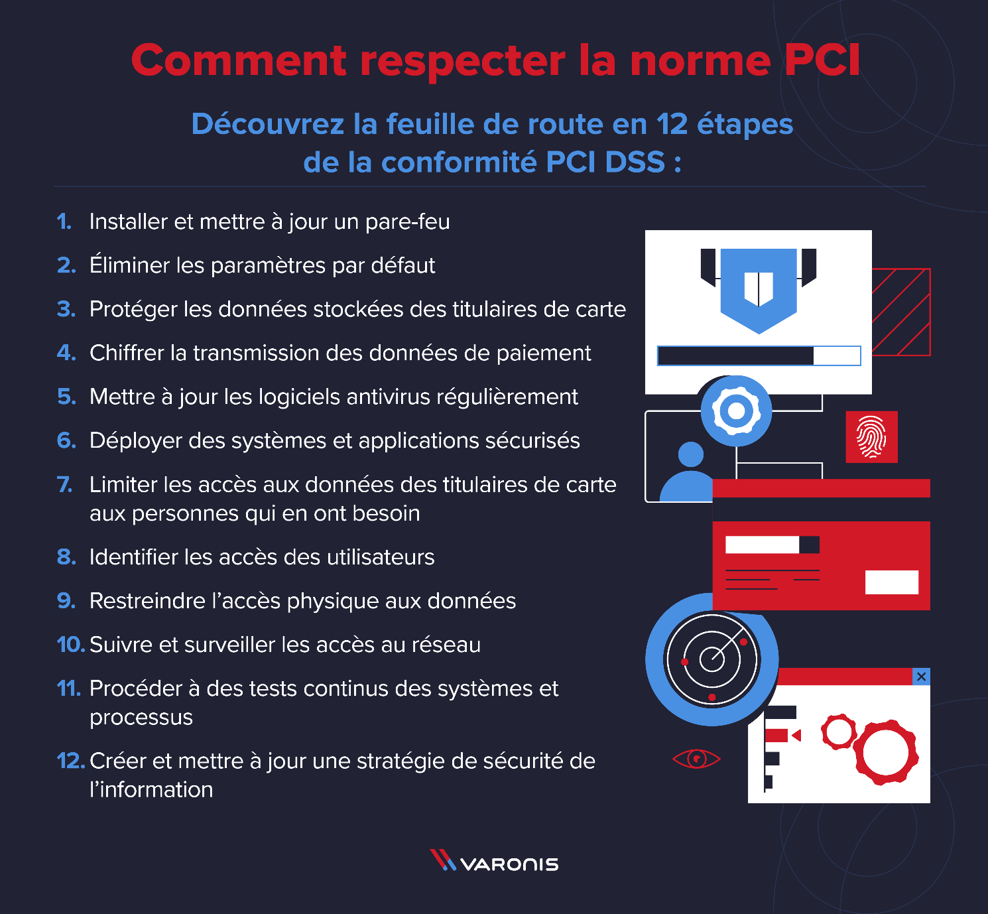

Figure - PCI DSS : check-list de conformité

### Gestion des accès et authentification

Pour sécuriser l'accès au CRM, il est essentiel de mettre en place des mécanismes robustes d'authentification et de gestion des accès. L'utilisation de JSON Web Tokens (JWT) est recommandée pour l'authentification des utilisateurs. Les JWT permettent de créer des sessions sécurisées et sans état, où les informations d'identification sont encapsulées dans un token signé qui est envoyé avec chaque requête.

L'authentification multi-facteurs (MFA) ajoute une couche de sécurité supplémentaire en exigeant une deuxième forme d'identification, telle qu'un code envoyé par SMS ou une application d'authentification.

Le contrôle d'accès basé sur les rôles (RBAC) doit être utilisé pour restreindre l'accès aux fonctionnalités et aux données en fonction du rôle de l'utilisateur. Par exemple, les administrateurs peuvent avoir un accès complet, tandis que les adhérents ont des accès limités à leurs propres informations.

### Surveillance et audit : Logs de sécurité, audits réguliers

La surveillance et l'audit sont essentiels pour maintenir la sécurité du CRM. Il est crucial de mettre en place des logs de sécurité détaillés qui enregistrent toutes les activités significatives, telles que les tentatives de connexion, les modifications des données et les accès aux ressources sensibles. Ces logs doivent être surveillés en temps réel pour détecter toute activité suspecte et permettre une réponse rapide aux incidents.

Des audits de sécurité réguliers doivent être effectués pour évaluer l'efficacité des mesures de sécurité en place et identifier les vulnérabilités potentielles. Ces audits incluent des tests de pénétration, des revues de configuration et des analyses de conformité avec les politiques de sécurité.

Justification des coûts opérationnels

### Hébergement Cloud

L'utilisation d'AWS Elastic Beanstalk pour héberger le CRM entraîne des coûts basés sur la consommation réelle des ressources cloud comme les instances EC2 pour la puissance de calcul, les services de stockage S3, et les bases de données RDS. AWS facture à l'usage, ce qui permet d'ajuster les dépenses en fonction des besoins réels et d'éviter des coûts excessifs pour des ressources inutilisées.

### Optimisation Continue

Pour maintenir des performances optimales, il est nécessaire d'optimiser régulièrement le système. Cela inclut des actions telles que l'amélioration du code pour qu'il soit plus efficace, la mise en place de systèmes de cache pour les données souvent utilisées, et l'ajustement des configurations serveur pour répondre aux variations de charge. Ces optimisations demandent du temps et des compétences techniques, entraînant des coûts réguliers liés aux ressources humaines.

### Maintenance des Serveurs

Même avec AWS Elastic Beanstalk qui automatise une grande partie de la gestion de l'infrastructure, il reste des tâches de maintenance nécessaires. Cela comprend la mise à jour des logiciels pour corriger les vulnérabilités de sécurité, la surveillance des performances pour détecter et résoudre rapidement les problèmes, la gestion des sauvegardes pour protéger les données, et les plans de reprise après sinistre pour assurer la continuité des opérations en cas de panne. Ces activités nécessitent une vigilance continue et des interventions régulières, ce qui engendre des coûts de maintenance.

### Développement de nouvelles fonctionnalités

Ajouter de nouvelles fonctionnalités au CRM nécessite des investissements en temps de développement et en ressources techniques. Cela inclut l'écriture de nouveau code, la mise à jour des bases de données et l'intégration de nouveaux services. Les coûts associés comprennent les salaires des développeurs et les dépenses pour les outils et les services nécessaires au développement.

### Mises à jour et support

Les coûts de maintenabilité incluent également les mises à jour régulières du système et le support technique. Cela comprend la mise à jour des logiciels, l'application de correctifs de sécurité et la mise à jour des dépendances pour garantir que le système reste sécurisé et performant. De plus, un support technique réactif est nécessaire pour résoudre rapidement les problèmes qui peuvent survenir.

Proof of Concept (PoC)

Objectif du Proof of Concept

Le proof of concept (PoC) est une étape essentielle pour évaluer la faisabilité d'un projet avant de s'engager pleinement. Il permet de démontrer la viabilité du projet à vos clients ou à l'équipe produit en prouvant que les concepts et les technologies choisis fonctionnent comme prévu dans un environnement réel.

Sélection de la fonctionnalité clé

Nous avons choisi la fonctionnalité "Faire l’appel (vérification de présence)" pour le PoC.

Cette fonctionnalité a été sélectionnée pour les raisons suivantes :

* **Impact** : Cruciale pour la gestion des cours et des événements, elle permet de suivre la participation des adhérents et de prendre des mesures en cas d'absence.
* **Complexité technique** : Implémentation simple avec des opérations CRUD basiques sur les données des présences, sans intégration complexe avec des services tiers.
* **Importance stratégique** : Représentative des capacités du système à gérer les données des adhérents et à fournir des outils de gestion efficaces.

La fonctionnalité "Faire l’appel (vérification de présence)" est donc idéale pour le PoC, permettant de démontrer rapidement la viabilité du projet tout en ayant un impact significatif sur la gestion de l'association sportive.

**Authentification avec paiement de cotisation**

En complément, nous avons également implémenté l'authentification avec paiement de cotisation. Cette fonctionnalité permet aux adhérents de s'inscrire, de payer leurs cotisations en ligne de manière sécurisée, et de gérer leur profil et leur statut de cotisation. Cela démontre notre capacité à intégrer des processus de paiement sécurisés et à gérer efficacement les adhésions, renforçant ainsi la viabilité globale de la solution CRM pour l'association sportive.

Conception du prototype fonctionnel : <https://github.com/Mouhamadou-Soumare/poc_faire_appel_node_react/>

**4.1 Spécifications fonctionnelles, architecture et flux de travail**

**Backend**

* API RESTful en Node.js pour gérer les présences et les paiements.
* Utilisation de JWT pour l'authentification sécurisée.
* Intégration avec Paypal pour le traitement des paiements.

**Frontend**

* Interface utilisateur en React
* Formulaires d'inscription et de paiement.
* Interface de pointage pour les présences.

**Base de données**

* Base de données relationnelle (MySql) pour stocker les informations des adhérents, des présences et des paiements.

**4.2 Développement du prototype**

**Configuration de l'environnement de développement**

* Outils : Node.js, React, Mysql, Docker pour la conteneurisation.
* Développement backend : Création des API pour les présences et les paiements.
* Développement frontend : Création des interfaces utilisateurs pour l'inscription, le paiement et la gestion des présences.

**4.3 Tests et validation du PoC**

**Types de tests**

* Tests unitaires : Utilisation de Jest pour les tests unitaires du code backend.
* Tests d'intégration : Tests des endpoints API avec Postman.
* Tests fonctionnels : Vérification des fonctionnalités clés comme l'enregistrement des présences et les paiements.
* Tests de performance et de sécurité : Analyse des temps de réponse et vérification des mesures de sécurité (authentification JWT).

**Évaluation des performances du PoC**

**Critères de performance, outils de mesure et résultats**

* Temps de réponse : Mesuré via Postman pour s'assurer de la rapidité des requêtes API.
* Scalabilité : Vérifié en simulant une charge utilisateur avec des outils de test de performance.
* Robustesse : Testé en exécutant des scénarios de test prolongés pour vérifier la stabilité du système.

**Identification des points à améliorer**

**Analyse des résultats et propositions d'améliorations**

* Optimisations backend : Amélioration des requêtes SQL et de la gestion des erreurs.
* Optimisations frontend : Optimisation de la gestion de l'état.
* Améliorations de la base de données : Indexation et optimisation des requêtes pour des performances accrues.

**Documentation du PoC**

**Rapport de PoC et code source**

* Documentation du code : Commentaires détaillés et documentation des API.
* Dépôt du code sur une plateforme de versioning (GitHub) avec instructions pour l'installation et l'exécution : <https://github.com/Mouhamadou-Soumare/poc_faire_appel_node_react/>

Cahier de Recette / Procès-verbal de Recette

Définition des critères de validation des fonctionnalités développées

Pour valider les fonctionnalités développées, les critères de validation suivants ont été définis :

**Fonctionnalité "Faire l’appel"** : Les présences doivent être enregistrées correctement, et l'interface utilisateur doit permettre de marquer les adhérents comme présents ou absents de manière fluide et intuitive.

**Fonctionnalité "Authentification avec paiement de cotisation"** : Les adhérents doivent pouvoir s'inscrire, se connecter, et effectuer des paiements en ligne de manière sécurisée. Les transactions doivent être enregistrées correctement et les statuts des cotisations mis à jour.

Les tests suivants seront effectués pour valider les fonctionnalités :

* **Tests unitaires** : Utilisation de Jest pour vérifier les fonctions individuelles du backend.
* **Tests d'intégration** : Utilisation de Postman pour vérifier les interactions entre les différents modules du backend.
* **Tests fonctionnels** : Scénarios de tests manuels pour vérifier l'interface utilisateur et les workflows principaux (inscription, paiement, vérification des présences).
* **Tests de performance** : Analyse des temps de réponse pour s'assurer que le système peut gérer la charge prévue.